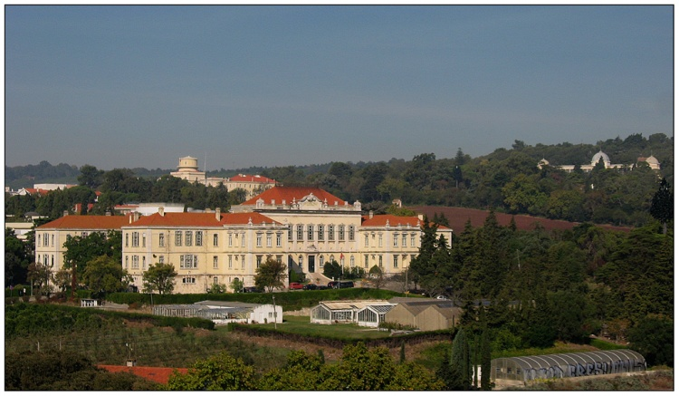


Candidatura a Programa de Doutoramento
PhD Application Form
Entrada nº
Data
Func.
To be completed in BLOCK LETTERS

- Identificação do candidato
Prospective student personal information

Apelidos  Family name | Nome próprio  Given names |  |  |  |  | Sexo  Gender  M F
Nº Bilhete de Identidade /Passaporte/ Cartão de Cidadão  National identity card nº /Passport | Emitido por  Issued by | Número de Identificação fiscal (NIF)  VAT number (if applicable)
Data de nascimento (dd/mm/aa)  Date of birth (dd/mm/yy) | Naturalidade (Concelho)  Birthplace (Town) |  |  | Nacionalidade  Nationality
Morada permanente  Permanent home address | Localidade  City |  | Código postal  Postal code |  | País  Country
Telefone (casa)  Phone number (home) | Telefone (emprego)  Phone number (Work) |  | Telemóvel  Mobile phone |  | Email  Email

- Candidatura a doutoramento
PhD application

Doutoramento em
PhD field

Tema provisório da tese*
Provisional thesis theme*

Tutor *  PhD tutor* | Instituição do tutor *  PhD tutor’s Institution*
*Preenchimento facultativo. A orientação é definida durante o 1º ano.
*Optional. The supervision is defined in the 1st year

- Habilitações académicas
Academic degrees

Grau académico  Academic Degree | Classificação  Grade | Ano  Year | Domínio Científico  Scientific Field | Instituição  Institution

SUBMISSÃO DE CANDIDATURA HOW TO APPLY

Preencher o formulário de candidatura e enviar para:  Divisão Académica  Instituto Superior de Agronomia  Tapada da Ajuda  1349-017 Lisboa  juntamente com os seguintes documentos: | Fill in the application form and mail to:  Divisão Académica  Instituto Superior de Agronomia  Tapada da Ajuda  1349-017 Lisboa  together with the following documents:
- Cópia do Bilhete de Identidade/Passaporte  - Cópia do Cartão de contribuinte  - Curriculum Vitae sumário (5000 caracteres)  - Certificado de habilitações (com a indicação das unidades curriculares realizadas e respectivas classificações)  - Carta de motivação  - Cartas de referência  - Certificado de fluência de lingua inglesa i.e.TOEFL (American School of Languages, Instituto Português de Linguas) ou certificados do Instituto Britânico, Cambridg School, ou outra instituição certificada) **  - Plano de trabalhos em português e em inglês, (descrição, título, área disciplinar e 10 palavras-chave)*  - Declaração em como o candidato se compromete a cumprir o Código de Conduta do ISA  - 50 € a pagar so Instituto Superior de Agronomia | - Copy of National identity card/Passport  - Copy of VAT identification card (if applicable)  - Curriculum Vitae (summary 5000 caracters)  - Certificates with grades  - Motivation letter  - Reference letters  - Certificate of English fluency i.e. TOEFL (American School of Languages,) or any accredited English institution.**  - Acceptance letter by Director of the host institution  - Work program (description, title, scientific area and 10 key words)*  - A fee of 50 € to be paied to the Instituto Superior de Agronomia
Critério de selecção e factores de ponderação (Selection Criteria and weighing factors):
1.Curriculum vitae: Académico/ científico (academic/scientific) 25% + Profissional (professional) 25% = 50%
2.Carta de Motivação (Motivation letter ) = 10%
3.Carta de Referência (Reference letters) = 10%
4. Entrevista (Interview) = 30%

*Preenchimento facultativo. A orientação é definida durante o 1º ano.
*Optional fulfilling. The orientation is defined during 1º year
**Facultativo, embora possa constituir condição de preferência
**Optional, although it can be used for selection

